**Quản lý thời gian làm việc**

1. **Phân tích thiết kế cơ sở dữ liệu**
2. Sơ đồ thực thể liên kết

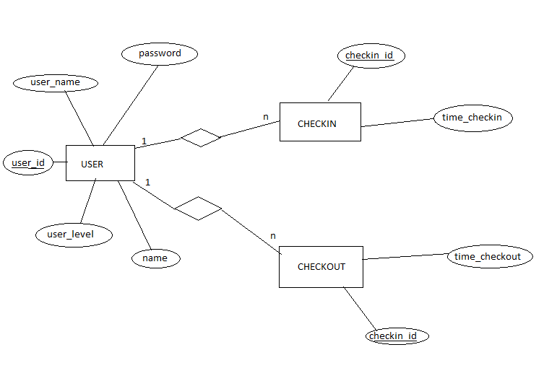

1. Sơ đồ quan hệ

USER(user_id,user_name,password,name,user_level)

CHECKIN(checkin_id,time_checkin,user_id)

CHECKOUT(checkout_id,time_checkout,user_id)

1. Phân tích

* USER

|  |  |  |
| --- | --- | --- |
| **Thuộc tính** | **Kiểu dữ liệu** | **Phân tích** |
| User_id | int | khóa chính |
| User_name | Varchar[30] | tên đăng nhập của người dùng. |
| Password | Varchar[30] | mật khẩu đăng nhập. |
| Name | Varchar[30] | tên của người dùng |
| User_level | int | mức độ sử dụng ,quyền hạn sử dụng hệ thống |

* CHECCKIN

|  |  |  |
| --- | --- | --- |
| **Thuộc tính** | **Kiểu dữ liệu** | **Phân tích** |
| Checkin_id | int | khóa chính |
| Time_checkin | date | thời gian lúc người dùng checkin |
| User_id | int | khóa ngoài tham chiếu đến bảng USER |

* CHECKOUT

|  |  |  |
| --- | --- | --- |
| **Thuộc tính** | **Kiểu dữ liệu** | **Phân tich** |
| Checkout_id | int | khóa chính |
| Time_checkout | Datetime | thời gian lúc người dùng checkout |
| User_id | int | khóa ngoài tham chiếu đến bảng USER |

1. Cấu trúc quan hệ

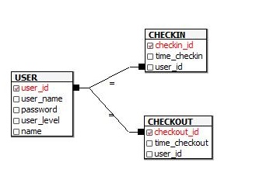

1. **Wireframe**
2. Màn hình đăng nhập

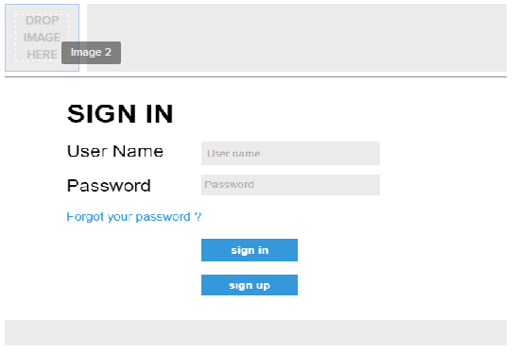

1. Màn hinh khi truy cập quyền người dùng

* Màn hình check xác nhận để check in hay check out
* Màn hình time work để xuất ra thời gian làm việc ,check in check out của người dùng trong 1 khoảng thời gian đã lựa chọn

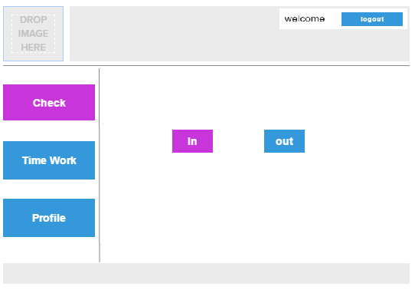

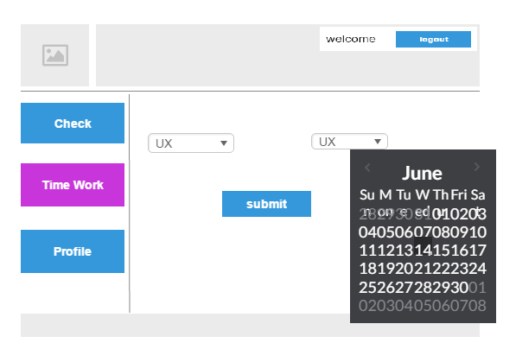

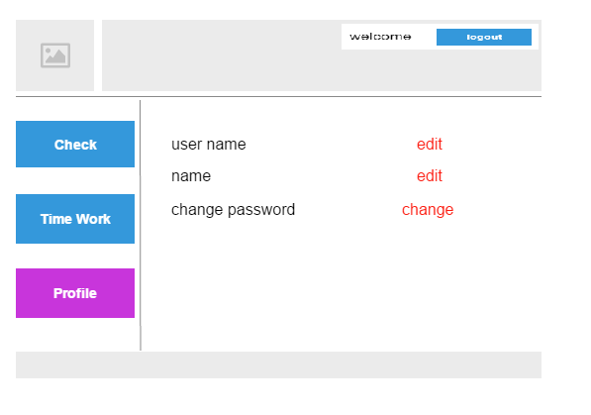

1. Màn hình dưới quyền Amin

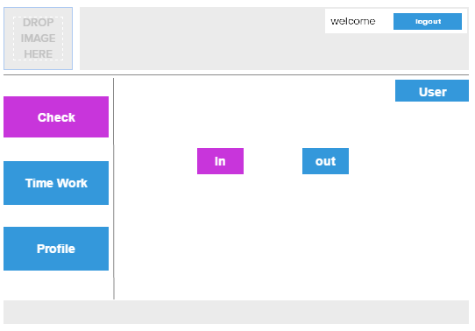

* Khi chuyển sang quyền admin

Màn hình xem thông tin người dùng : chỉnh sửa ,xóa người dùng.

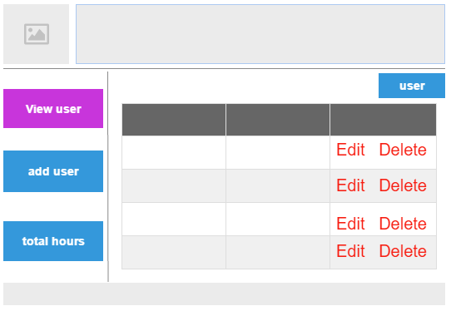

Màn hình thêm người dùng

